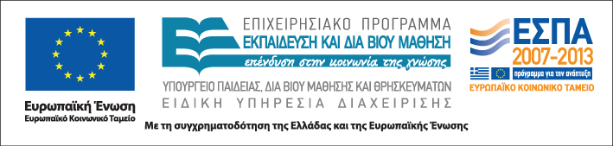

Επιστημονική ομάδα & ομάδα υποστήριξης:

Ελένη Σπαθάρη, Επίτιμη Σχολική Σύμβουλος Φιλολόγων,
τ. Μέλος ΣΕΠ Ελληνικού Ανοικτού Πανεπιστημίου (ΕΑΠ)

Τεχνικός της ομάδας υποστήριξης

Ιστοσελίδα
http://www.diapolis.auth.gr

Ηλεκτρονική διεύθυνση
diapolis-drasi4@lists.auth.gr

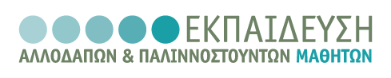


ΑΡΙΣΤΟΤΕΛΕΙΟ
ΠΑΝΕΠΙΣΤΗΜΙΟ
ΘΕΣΣΑΛΟΝΙΚΗΣ

Δράση: Επιμόρφωση εκπαιδευτικών και μελών της εκπαιδευτικής κοινότητας
Υποδράση: Εξ αποστάσεως Επιμόρφωση, Επιστ. υπεύθυνος: Κωνσταντίνος Μπίκος

ΕΞ ΑΠΟΣΤΑΣΕΩΣ
ΕΠΙΜΟΡΦΩΤΙΚΟ ΣΕΜΙΝΑΡΙΟ

Διαφοροποίηση της διδασκαλίας σε τάξεις με ανομοιογενή πολιτισμικά χαρακτηριστικά:
παιδαγωγικές πρακτικές 
Β’ Θεματικός κύκλος

Διαφοροποίηση της εκπαιδευτικής διαδικασίας: Μορφές, μέθοδοι και μέσα διδασκαλίας

Αθήνα
2 – 16 Δεκεμβρίου 2011

Β΄ θεματικός κύκλος

Οι Διαφοροποίηση της εκπαιδευτικής διαδικασίας: Μορφές, μέθοδοι και μέσα διδασκαλίας
Ελένη Σπαθάρη

Παρασκευή 2 Δεκεμβρίου

16:45-19:00
1^{η} τηλεδιδασκαλία

Τρίτη 6 Δεκεμβρίου

Αυτόνομα οργανωμένη μάθηση
συμμετεχόντων εκπαιδευτικών:
αποστολή δραστηριοτήτων στον επιμορφωτή

Παρασκευή 9 Δεκεμβρίου

16:45-19:00
2η τηλεδιδασκαλία

Τρίτη 13 Δεκεμβρίου

Αυτόνομα οργανωμένη μάθηση
συμμετεχόντων εκπαιδευτικών:
αποστολή δραστηριοτήτων στον επιμορφωτή

Παρασκευή 16 Δεκεμβρίου
Τελική δια ζώσης συνάντηση

133^{ο} Δημοτικό
Σχολείο Αθηνών

18:00-19:15
Ολοκλήρωση εργασιών εξ αποστάσεως επιμορφωτικού σεμιναρίου
Ελένη Σπαθάρη

19:15:19:30
Διάλειμμα

19:30-21:00
Συζήτηση
ανατροφοδότηση
&
Αξιολόγηση
εξ αποστάσεως
επιμορφωτικού σεμιναρίου

